КОНТРОЛЬНО-СЧЕТНЫЙ ОРГАН  МУНИЦИПАЛЬНОГО ОБРАЗОВАНИЯ  «УСТЬ-КОКСИНСКИЙ РАЙОН» РЕСПУБЛИКИ АЛТАЙ | 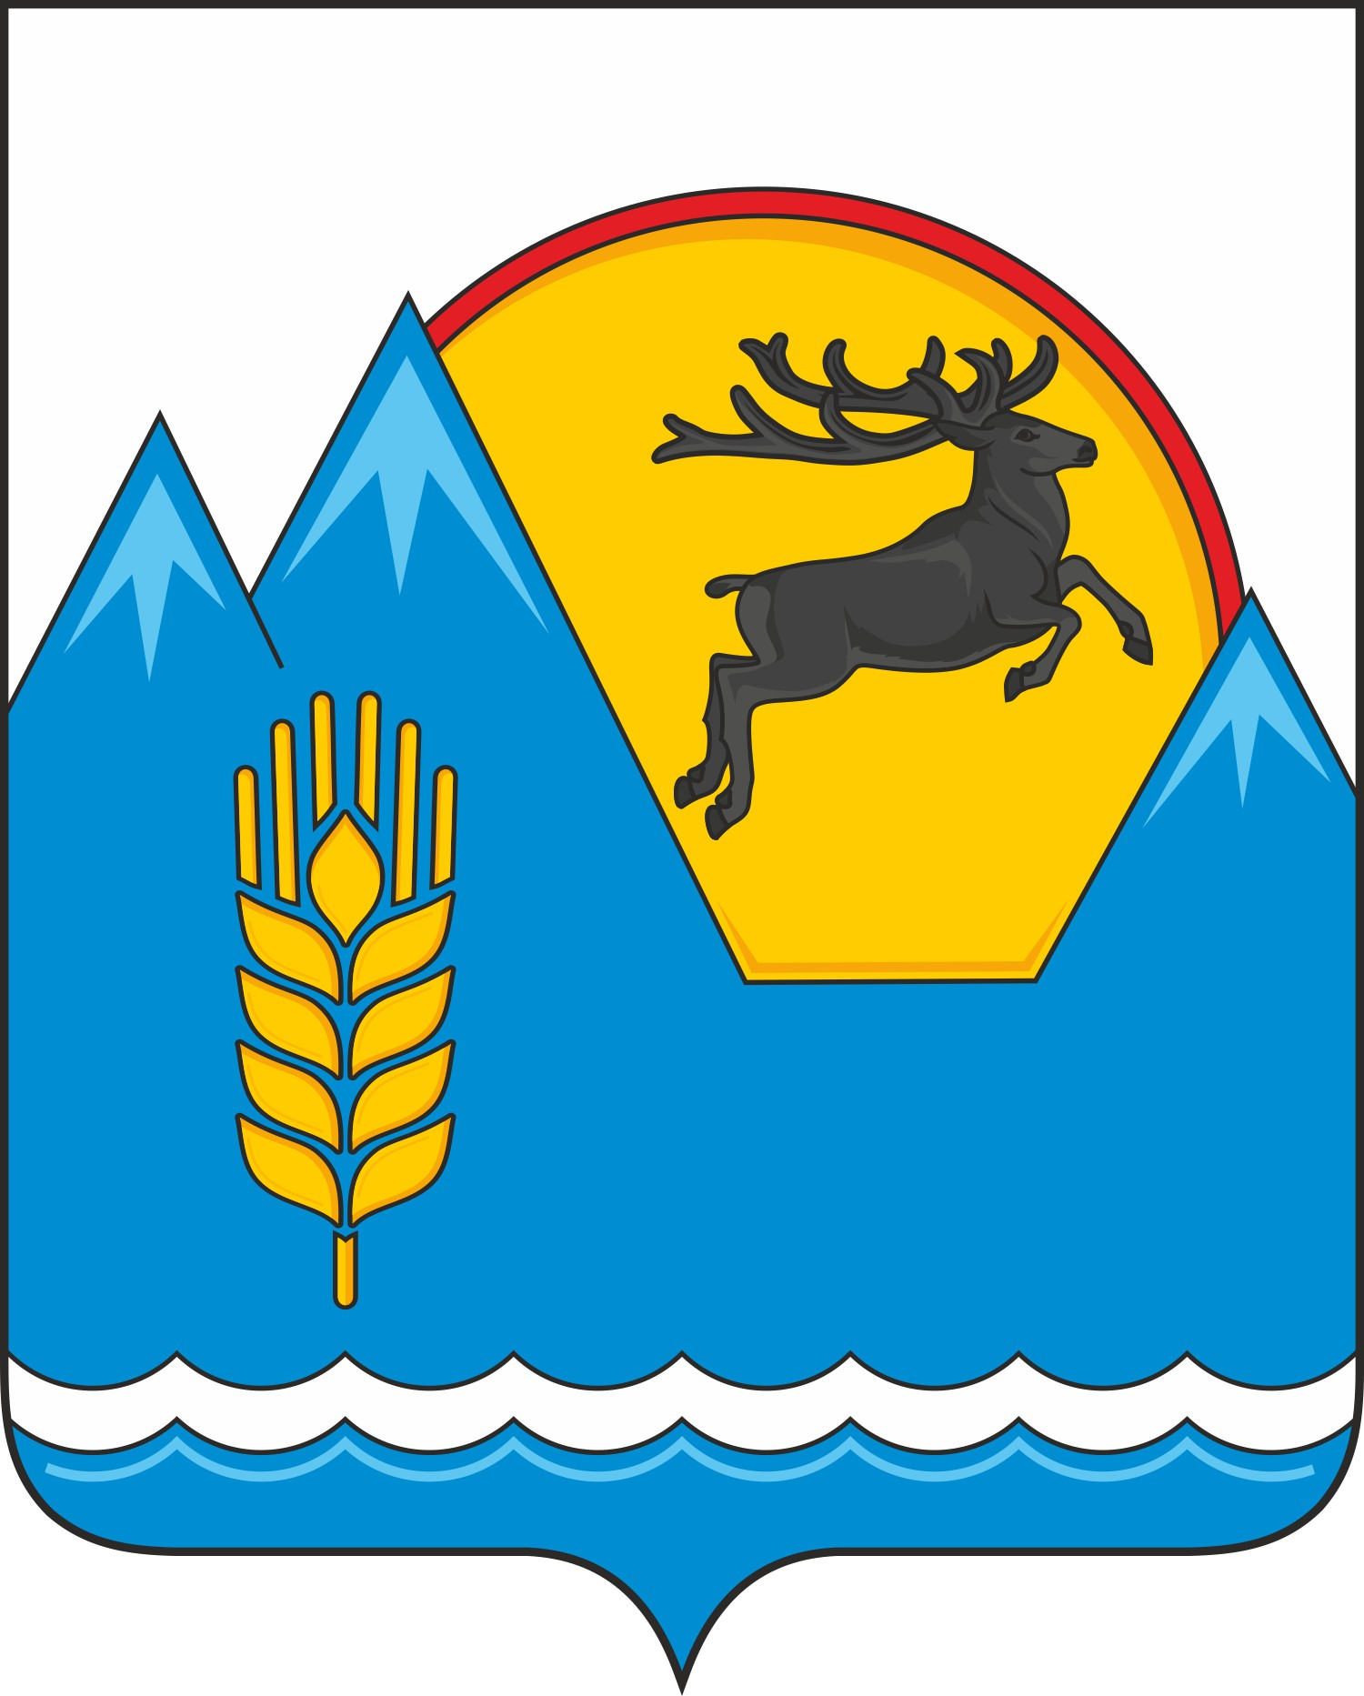 | АЛТАЙ РЕСПУБЛИКАНЫҤ  «КÖК-СУУ-ООЗЫ АЙМАК» МУНИЦИПАЛ ТӦЗӦЛМӦЗИНИҤ КОНТРОЛЬДООР-ТООЛООР ОРГАНЫ

Харитошкина ул., д.1 «А», с. Усть-Кокса,  Республика Алтай, 649490 | тел.: 8(388-48) 22-1-62  E-mail: ksokoksa@yandex.ru

Заключение КСО МО «Усть-Коксинский район» РА № 33-п
на проект Решения «О бюджете муниципального образования «Карагайское сельское поселение» на 2022 год и на плановый период 2023 и 2024 годов»
( второе чтение).

с. Усть-Кокса «21» декабря 2021 г.

- Общие положения

Проект решения «О бюджете муниципального образования «Карагайское сельское поселение на 2022 год и плановый период 2023 и 2024 годов» (далее – проект решения) внесен в сельский Совет депутатов Карагайского сельского поселения для рассмотрения во втором чтении с нарушением срока, установленного ст. 20 Положения о бюджетном процессе. Проект решения в Контрольно-счетный орган поступил 20.12.2021года (входящий № 85 от 20.12.2021г).
Статьёй 1 проекта решения предусмотрены основные характеристики бюджета (общий объем доходов и расходов) Карагайского сельского поселения на 2022 год (далее – местный бюджет), они не отличаются от показателей принятых в первом чтении, общий объем доходов местного бюджета прогнозируется в сумме 4 764,90 тыс. рублей, общий объем расходов местного бюджета - 4 764,90 тыс. рублей.
Прогнозируемый дефицит местного бюджета на 2022 год по отношению к первому чтению неизменен и составил 0,00 тыс. рублей.
В статье 3 проекта решения прописаны основные характеристики бюджета на 2023 - 2024 годы, отличаются от показателей принятых в первом чтении, общий объем доходов местного бюджета на 2023 год прогнозируется в сумме 3 158,99 тыс. рублей, на 2024 год – 3 171,29 тыс. рублей, общий объем расходов местного бюджета в 2023 году равен 3 158,99 тыс. рублей, в 2024 году – 3 171,29 тыс. рублей.
Прогнозируемый дефицит местного бюджета на 2023 - 2024 годы по отношению к первому чтению неизменен составил 0,00 тыс. рублей ежегодно.
Проект решения предусматривает условно утверждаемые расходы на 2023 год в сумме 78,97 тыс. рублей, на 2024 год в сумме 158,56 тыс. рублей. Объем условно утверждаемых расходов не соответствует требованиям пункта 3 статьи 184.1 Бюджетного кодекса Российской федерации (далее – БК РФ).
Статьёй 5 проекта решения утвержается:
- перечень главных администраторов доходов местного бюджета представлен в приложении № 1 к проекту решения о бюджете, где главным администратором доходов является сельская администрация «Карагайское сельское поселение»;
- перечень главных администраторов источников финансирования дефицита местного бюджета представлен в приложении № 2 к проекту решения о бюджете, администратором является сельская администрация Карагайского сельского поселения.
- Анализ расходной части бюджета
  - Общая характеристика расходов бюджета сельского поселения
Расходы местного бюджета на 2022 год и плановый период 2023 и 2024 годов сформированы в пределах всех доходов с соблюдением ограничений, установленных Бюджетным кодексом РФ.
Расходная часть местного бюджета сформирована в соответствии с порядком утвержденным приказом Минфина России от 06.06.2019 № 85н (ред. от 29.07.2021), Указаниями о порядке применения кодов главных распорядителей средств бюджета МО Карагайского сельского поселения и кодов целевых статей расходов бюджета МО «Карагайского сельского поселения» от 12.11.2021 г. № 41.
Проект местного бюджета на 2022 год и плановый период 2023 и 2024 годов сформирован в функциональной и программной структуре расходов, в соответствии с утвержденной муниципальной программы.
Проектом предусмотрены расходы по непрограммным направлениям, включая расходы на содержание органов местного самоуправления.
Согласно ст. 136 Бюджетного кодекса Российской Федерации расходы на содержание органов местного самоуправления не превышают норматив формирования расходов утвержденный постановлением Правительства Республики Алтай от 19.12.2014 № 396.
В соответствии ст.81 БК РФ Проектом местного бюджета установлен размер резервного фонда на финансовое обеспечение непредвиденных расходов на 2022 год в объеме 5,00 тыс. рублей.
В нарушении ст. 81 БК РФ по прогнозируемым 2023-2024 годам не определен объем резервного фонда в местном бюджете на финансовое обеспечение непредвиденных расходов.
Общий объем условно утверждаемых расходов местного бюджета на 2023 год предусмотрен в сумме 78,97 тыс. рублей, на 2024 год в сумме 158,56 тыс. рублей, что не соответствует нормы п. 3 ст. 184.1 БК РФ и п.3 ст. 12 Положения о бюджетном процессе. Общий объем условно утверждаемых (утвержденных) расходов в случае утверждения бюджета на очередной финансовый год и плановый период на первый год планового периода в объеме не менее 2,5 процента общего объема расходов бюджета (без учета расходов бюджета, предусмотренных за счет межбюджетных трансфертов из других бюджетов бюджетной системы Российской Федерации, имеющих целевое назначение), на второй год планового периода в объеме не менее 5 процентов общего объема расходов бюджета (без учета расходов бюджета, предусмотренных за счет межбюджетных трансфертов из других бюджетов бюджетной системы Российской Федерации, имеющих целевое назначение).
Общий объем расходов местного бюджета на 2022 год составляет 4 764,90 тыс. рублей, 2023 год – 3 158,99 тыс. рублей, 2024 год – 3 171,29 тыс. рублей.
Анализ общего объема расходов местного бюджета представлен в таблице
тыс. рублей
Наименование расходов | .  Оценка ожидаемого исполнения расходов 2021 г | 2022 год | 2023 год | 2024 год | Темп роста (%)
 |  |  |  |  | 2022 г. к ожидаемому исполнению 2021 г. | 2023 г. к 2022 г. | 2024 г. к 2023 г.
1 | 2 | 3 | 4 | 5 | 6 | 7 | 8
Общий объем расходов бюджета | 3 069,82 | 4 764,90 | 3 158,99 | 3 171,29 | 155,2 | 66,3 | 100,4
Согласно данным таблицы наблюдается увеличение объема расходов местного бюджета на 2022 год к оценке ожидаемого исполнения расходов 2021 года в сумме «+» 1 695,08 тыс. рублей или рост расходов составил 55,2%, в 2023 году расходы снижаются по отношению к 2022 году на «-»1605,91 тыс. рублей («-» 33,7%), 2024 год к 2023 году незначительный рост объема расходов на «+» 12,30 тыс. рублей («+» 0,4%) .
2.2. Анализ бюджетных ассигнований по разделам функциональной классификации расходов местного бюджета

Анализ бюджетных ассигнований местного бюджета по разделам функциональной классификации расходов представлен в таблице.

тыс.рублей
Код раздела | Наименование подраздела | Расходы местного бюджета |  |  |  | Темп роста (снижения) к предшествующему периоду (%)
 |  | 2021 г.  Оценка ожидаемого исполнения расходов | 2022 год | 2023 год | 2024 год | 2022 | 2023 | 2024
1 | 2 | 3 | 4 | 5 | 6 | 7 | 8 | 9
0100 | Общегосударственные вопросы | - | 2 954,55 | 2 600,80 | 2 600,80 | - | 88 | 100
0200 | Национальная оборона | - | 104,30 | 105,10 | 108,90 | - | 100,8 | 103,6
0300 | Национальная безопасность и правоохранительная деятельность | - | 3,00 | 0,00 | 0,00 | - | - | -
0400 | Национальная экономика | - | 96,25 | 91,25 | 91,25 | - | 100 | 100
0500 | Жилищно-коммунальное хозяйство | - | 214,42 | 0,00 | 0,00 | - | - | -
0800 | Культура, кинематография | - | 139,10 | 0,00 | 0,00 | - | - | -
1100 | Физическая культура и спорт | - | 1 253,28 | 282,87 | 211,78 | - | 22,6 | 74,9
 | Условно утверждаемые расходы | _{Х} | _{Х} | 78,97 | 158,56 | Х | Х | 200,8
 | Итого: | 3 069,82 | 4 764,90 | 3 158,99 | 3 171,29 | 155,2 | 66,3 | 100,4
Наибольшую долю в структуре расходов местного бюджета на протяжении всего прогнозируемого периода занимает раздел 01 «Общегосударственные вопросы» в 2022 году – 62%, в 2023 году – 82,3% и 2024 году –82%, раздел 11 «Физическая культура и спорт» - 26,3%, 9%, 16,7%.
  - Анализ расходов местного бюджета на финансирование муниципальных программ
В соответствии с Бюджетным кодексом Российской Федерации проект местного бюджета на 2022 год и на плановый период 2023 и 2024 годов сформирован в программной структуре расходов на основе муниципальной программы «Комплексное совершенствование социально-экономических процессов в Карагайском сельском поселении на 2019-2024 годы» утверждена постановлением Главы Карагайского сельского поселения от 07.11.2018 г. № 48 (с изменениями от 15.12.2021г № 43).
Вместе с проектом решения о бюджете на очередной финансовый год и плановый период представлен паспорт муниципальной программы «Комплексное совершенствование социально-экономических процессов в МО «Карагайское сельское поселение» на 2019-2024 годов».
Паспорт муниципальной программы содержат информацию об ответственных исполнителях, подпрограммах, целях, задачах, целевых индикаторах и показателях, объемах бюджетных ассигнований, ожидаемых результатах реализации по муниципальной программе.
Сведения об объемах бюджетных ассигнований на реализацию муниципальных программ представлены в следующей таблице
тыс. рублей
№ п/п | Наименование муниципальной программы | Расходы по паспорту программы |  |  | Объем ассигнований по проекту решения |  |  | Отклонение проекта решения от паспорта программ
 |  | 2022 | 2023 | 2024 | 2022 | 2023 | 2024 | 2022 | 2023 | 2024
1 | 2 | 3 | 4 | 5 | 6 | 7 | 8 | 9 | 10 | 11
1 | Муниципальная программа «Комплексное совершенствование социально-экономических процессов в МО «Карагайское сельское поселение» на 2019- 2024 годов» | 1 706,05 | 374,12 | 303,03 | 1 707,15 | 375,22 | 304,13 | +1,10 | +1,10 | +1,10
 | Итого: | 1 706,05 | 374,12 | 303,03 | 1 707,15 | 375,22 | 304,13 | +1,10 | +1,10 | +1,10

На реализацию муниципальных программ Карагайского сельского поселения в 2022 году планируется направить бюджетных ассигнований в объеме 1 707,15 тыс. рублей, что выше объема ресурсного обеспечения предусмотренного паспортом программы на «+» 1,10 тыс. рублей (1 706,05 тыс. рублей).
В проекте решения расходы местного бюджета на реализацию муниципальной программы на 2022 год составляют 35,8 % от общего объема расходов местного бюджета (4 764,90 тыс. рублей).
На реализацию муниципальной программы в 2023 и 2024 годах проектом бюджета предусмотрено направить бюджетных ассигнований 375,22 тыс. рублей и 304,13 тыс. рублей, что выше требуемого объема ресурсного обеспечения утвержденного паспортом программы на «+» 1,10 тыс. рублей (2023г) и «+» 1,10 тыс. рублей (2024г) прогнозному году (2023г. – 374,12 тыс. рублей, 2024 г. – 303,03 тыс. рублей).
В проекте решения расходы местного бюджета на реализацию муниципальной программы от общего объема расходов местного бюджета в 2023 году составляют 11,9 % от общего объема расходов местного бюджета (3 158,99 тыс. рублей), в 2024 году – 9,6% от общего объема расходов местного бюджета (3 171,29 тыс. рублей).
Согласно части 2 статьи 179 БК РФ муниципальные программы подлежат приведению в соответствие с решением о бюджете не позднее трёх месяцев со дня вступления его в силу.
3. Внутренние муниципальные заимствования
Внутренние муниципальные заимствования на 2022 - 2024 годы не планируются.
4. Источники финансирования дефицита бюджета
Бюджет на 2022 – 2024 годы планируется бездефицитным, источники финансирования дефицита бюджета отсутствуют.
5. Межбюджетные трансферты
Объем межбюджетных трансфертов, предоставляемых муниципальному району из бюджета поселения планируется на 2022 год в сумме 1,20 тыс. рублей, на 2023 и 2024 годы в размере 1,20 тыс. рублей ежегодно.
Выводы и предложения
Представленные данные проекта бюджета ко второму чтению меняют основные характеристики бюджета на 2022-2024 годы, которые были утверждены в первом чтении.
Проект бюджета на 2022 - 2024 годы сформирован в функциональной и программной структуре расходов.
Проектом решения предусмотрены расходы по непрограммным направлениям, включая расходы на содержание органов местного самоуправления.
Проектом решения устанавливается общий объем доходов местного бюджета на 2022 год в сумме 4 764,90 тыс. рублей, на 2023 год в сумме 3 158,99 тыс. рублей, на 2024 год в сумме 3 171,29 тыс. рублей, общий объем расходов местного бюджета на 2022 год – 4 764,90 тыс. рублей, на 2023 год – 3 158,99 тыс. рублей, на 2024 год – 3 171,29 тыс. рублей.
Предлагается сбалансированный проект решения по всему трехлетнему периоду.
Предельный объем расходов на обслуживание муниципального долга, расходы резервного фонда установлен только на 2022 год.
В нарушении ст. 81 БК РФ по прогнозируемым 2023-2024 годам, объем резервного фонда в местном бюджете на финансовое обеспечение непредвиденных расходов не определен.
Общий объем условно утверждаемых расходов местного бюджета на 2023, 2024 годы не соответствует нормам п. 3 ст. 184.1 БК РФ и п.3 ст. 12 Положения о бюджетном процессе.
Расходы бюджета на 2022 год и плановый период 2023-2024 годов сформированы исходя из финансового обеспечения доходной части местного бюджета, с соблюдением требований бюджетного законодательства.
Контрольно-счетный орган рекомендует администрации Карагайского сельского поселения привести муниципальные программы в соответствие с решением о бюджете согласно п. 2 ст. 179 Бюджетного кодекса РФ.

Таким образом, Контрольно-счетный орган рекомендует Сельскому Совету депутатов рассмотреть проект решения с учетом замечаний Контрольно-счетного органа.

Главный специалист Н.В. Казанцева

